Betegtájékoztató: Információk a beteg számára

Ziremilon 200 mg/ml emulziós infúzió

szójaolaj/közepes lánchosszúságú trigliceridek/olívaolaj/halolaj

Mielőtt elkezdi alkalmazni ezt a gyógyszert, olvassa el figyelmesen az alábbi betegtájékoztatót, mert az Ön számára fontos információkat tartalmaz.
- Tartsa meg a betegtájékoztatót, mert a benne szereplő információkra a későbbiekben is szüksége lehet.
- További kérdéseivel forduljon kezelőorvosához vagy gyógyszerészéhez.
- Ha Önnél bármilyen mellékhatás jelentkezik, tájékoztassa erről kezelőorvosát vagy a gondozását végző egészségügyi szakembert. Ez a betegtájékoztatóban fel nem sorolt bármilyen lehetséges mellékhatásra is vonatkozik. Lásd 4. pont.

A betegtájékoztató tartalma:

  - Milyen típusú gyógyszer az Ziremilon és milyen betegségek esetén alkalmazható?
  - Tudnivalók az Ziremilon alkalmazása előtt
3. Hogyan kell alkalmazni az Ziremilon -et?
4. Lehetséges mellékhatások
5. Hogyan kell az Ziremilon -et tárolni?
6. A csomagolás tartalma és egyéb információk

- Milyen típusú gyógyszer az Ziremilon és milyen betegségek esetén alkalmazható?

A Ziremilon 200 mg/ml emulziós infúzió négyféle különböző lipidet (zsírt) tartalmaz: szójaolajat, közepes lánchosszúságú triglicerideket, olívaolajat és omega-3-zsírsavakban gazdag halolajat. A folyadék zsírok és víz keveréke, amelyet „lipidemulziónak” hívnak.
- Energiát és zsírsavakat biztosít a test számára.
- Cseppinfúzió illetve infúziós pumpa alkalmazásával juttatják a vérbe.
- Az egészségügyi szakember akkor fog Ziremilon 200 mg/ml emulziós infúziót alkalmazni Önnél, amikor a táplálás egyéb formája nem elég megfelelően jó vagy nem működik.

- Tudnivalók az Ziremilon alkalmazása előtt

Nem alkalmazható Önnél a Ziremilon 200 mg/ml emulziós infúzió:
- ha allergiás a szójaolajra, közepes szénláncú zsírsavakra, olívaolajra, halolajra vagy a gyógyszer (6. pontban felsorolt) egyéb összetevőjére,
- ha allergiás (túlérzékeny) bármely olyan termékre, amely halat, tojást, szóját vagy földimogyorót tartalmaz,
- ha túl sok a zsír a vérében (súlyos hiperlipidémia),
- ha súlyos vese- vagy májelégtelenségben szenved,
- ha súlyos véralvadási (koagulációs) zavara van,
- ha akut sokk lépett fel,
- ha folyadék van a tüdejében (tüdővizenyő), ha túl sok a folyadék a testében (hiperhidráció) vagy szívelégtelensége van (a túl sok folyadék miatt),
- ha instabil az állapota, például rövid idővel ezelőtt súlyos sérülése volt, szívinfarktus, agyvérzés, vérrög (trombózis), metabolikus acidózis (anyagcserezavar, mely a savak túl magas arányát okozza a vérben), nem kezelt cukorbetegség, vérmérgezés és kiszáradás.

Figyelmeztetések és óvintézkedések
Mondja el a kezelőorvosának vagy a gondozását végző egészségügyi szakembernek, mielőtt a készítményt alkalmaznák Önnél, ha olyan problémája van, hogy magas a zsírok (lipidek) szintje a vérében amiatt, hogy a szervezete nem tudja megfelelően felhasználni azokat (károsodott lipidanyagcsere.

Újszülötteknél és 2 évesnél fiatalabb gyermekeknél történő alkalmazás esetén az oldatot (zsák és infúziós szerelék) fényhatástól védeni kell egészen a készítmény beadásának végéig.
A Ziremilon 200 mg/ml emulziós infúzió környezeti fényhatásra, különösen nyomelemek és/vagy vitaminok hozzáadását követően, peroxidok és egyéb lebomlási termékek kialakulását okozhatja, ami a fényvédelemmel csökkenthető.

Allergiás reakciók
Ha a Ziremilon 200 mg/ml emulziós infúzió alkalmazása során allergiás reakció lép fel Önnél, azonnal abba kell hagyni a készítmény alkalmazását. Azonnal szóljon kezelőorvosának vagy a gondozását végző egészségügyi szakembernek, ha az alábbiak közül bármelyiket észleli az infúzió alkalmazása során:
- láz (magas testhőmérséklet),
- hidegrázás,
- kiütés,
- nehézlégzés.

Gyermekek
Közölje kezelőorvosával vagy a gondozását végző egészségügyi szakemberrel, ha ezt a gyógyszert újszülött gyermeke kapja és
- a vérében túl magas az úgynevezett „bilirubin”-szint (hiperbilirubinémia),
- tüdejében magas a nyomás (pulmonális hipertenzió).
Ha újszülött gyermeke hosszú ideig kap Ziremilon 200 mg/ml emulziós infúziót, akkor a kezelőorvos vérvizsgálatokat fog végezni, hogy a hatását ellenőrizze.

Egyéb gyógyszerek és a Ziremilon 200 mg/ml emulziós infúzió
Feltétlenül tájékoztassa kezelőorvosát a jelenleg vagy nemrégiben alkalmazott, valamint alkalmazni tervezett egyéb gyógyszereiről.
Különösen fontos, hogy szóljon kezelőorvosának, ha jelenleg vagy nemrégiben vérrög kialakulása ellen kapott gyógyszert, például warfarint vagy heparint.
- A Ziremilon 200 mg/ml emulziós infúzió eredendően K₁-vitamint is tartalmaz, amely hatással van a warfarinra. A Ziremilon 200 mg/ml emulziós infúzióban található K₁-vitamin koncentrációja azonban olyan alacsony, hogy az ilyen problémák előfordulása valószínűtlen.
- A klinikai adagokban adott heparin először a zsírsavak mennyiségének növekedéséhez vezethet a vérben, mivel a zsírsavak kiszabadulnak a szövetekből a véráramba, majd kevesebb zsírsav tűnik el a vérből (csökkent triglicerid-klírensz).

Terhesség és szoptatás
Ha Ön terhes vagy szoptat, illetve ha fennáll Önnél a terhesség lehetősége vagy gyermeket szeretne, a gyógyszer alkalmazása előtt beszéljen kezelőorvosával.
Nem ismert, hogy a Ziremilon 200 mg/ml emulziós infúzió alkalmazása biztonságos-e terhes nők vagy szoptató anyák esetén. Ha szükséges, hogy Önt vénán keresztül táplálják terhesség vagy szoptatás alatt, kezelőorvosa csak gondos mérlegelés után fog a Ziremilon 200 mg/ml emulziós infúzió alkalmazása mellett dönteni.

A készítmény hatásai a gépjárművezetéshez és a gépek kezeléséhez szükséges képességekre
A készítmény kórházi alkalmazása miatt nem releváns.

A Ziremilon 200 mg/ml emulziós infúzió nátriumot tartalmaz.
Ez a gyógyszer 1000 milliliterenként 50,2 mg nátriumot tartalmaz (ami az asztali só fő összetevője). Ez a felnőttek számára javasolt maximális napi nátriumbevitel 2,51%-ának felel meg.

- Hogyan kell alkalmazni az Ziremilon-et?

Ziremilon 200 mg/ml emulziós infúziót csepp, illetve infúziós pumpa alkalmazásával juttatják a vérébe. Az alkalmazott adagról a testtömege és zsírfelhasználási képessége alapján fog dönteni kezelőorvosa.

Újszülötteknél és két évesnél fiatalabb gyermekeknél történő alkalmazás esetén a folyadékot (a zsákban és a szerelékben) fénytől védve tartandó, egészen a készítmény beadásának végéig (lásd 2. pont).

Az orvosoknak és egészségügyi szakembereknek szóló rész (Az alkalmazás módjai) a betegtájékoztató végén található az adagolásra és beadásra vonatkozó részletekkel.]

Ha az előírtnál több Ziremilon 200 mg/ml emulziós infúziót kapott
Ha a Ziremilon 200 mg/ml emulziós infúzió adagja túl magas, megvan a kockázata, hogy több zsír lesz a szervezetében, mint, amit az kezelni képes. Ezt zsírtúltelítődési szindrómának hívják. Lásd 4. pont, Lehetséges mellékhatások.

Ha bármilyen további kérdése van a gyógyszer alkalmazásával kapcsolatban, kérdezze meg kezelőorvosát vagy a gondozását végző egészségügyi szakembert.

4. Lehetséges mellékhatások

Mint minden gyógyszer, így ez a gyógyszer is okozhat mellékhatásokat, amelyek azonban nem mindenkinél jelentkeznek.

Zsírtúltelítődési szindróma
Előfordulhat, hogy szervezetének problémája lesz a zsír felhasználásával, ha túl sok Ziremilon 200 mg/ml emulziós infúziót alkalmaznak. Szintén kialakulhat ez az állapot, ha hirtelen változás következik be az állapotában (mint például veseprobléma vagy fertőzés). A zsírtúltelítődési szindróma jellemzői a vér magas zsírtartalma (hiperlipidémia), láz, a szokásosnál több zsír a szövetekben (zsírinfiltráció), különböző szervek működési zavara és kóma. Ezek a tünetek rendszerint eltűnnek, ha a zsíremulzió adását beszüntetik.

Gyakori (10 emberből legfeljebb egyet érinthet)
- a testhőmérséklet enyhe emelkedése

Nem gyakori (100 emberből legfeljebb egyet érinthet)
- hidegrázás
- étvágytalanság
- hányinger (émelygés)
- hányás

Ritka (1000 emberből legfeljebb egyet érinthet)
- allergiás reakciók (például magas testhőmérséklet, duzzadás, vérnyomásesés, bőrkiütés, vörösség, fejfájás)
- hideg- vagy melegérzet
- sápadtság
- a bőr és a nyálkahártya kékes elszíneződése (a vér csökkent oxigéntartalma miatt)
- nyak-, hát-, csont-, mellkasi és keresztcsonti fájdalom
- magas vagy alacsony vérnyomás
- nehézlégzés

Nagyon ritka (10 000 emberből legfeljebb egyet érinthet)
- a hímvessző elnyúlt és fájdalmas merevedése

Mellékhatások bejelentése

Ha Önnél bármilyen mellékhatás jelentkezik, tájékoztassa kezelőorvosát vagy a gondozását végző egészségügyi szakembert. Ez a betegtájékoztatóban fel nem sorolt bármilyen lehetséges mellékhatásra is vonatkozik. A mellékhatásokat közvetlenül a hatóság részére is bejelentheti az V. függelékben található elérhetőségeken keresztül.
A mellékhatások bejelentésével Ön is hozzájárulhat ahhoz, hogy minél több információ álljon rendelkezésre a gyógyszer biztonságos alkalmazásával kapcsolatban.

5. Hogyan kell az Ziremilon-et tárolni?

A gyógyszer gyermekektől elzárva tartandó!

A címkén feltüntetett lejárati idő EXP után ne alkalmazza ezt a gyógyszert. A lejárati idő az adott hónap utolsó napjára vonatkozik.

Ez a gyógyszer különleges tárolási hőmérsékletet nem igényel. Nem fagyasztható.
A külső tasakban tárolandó.

Ne használja a Ziremilon 200 mg/ml emulziós infúziót, ha a csomagolás sérült. Csak akkor használható, ha a folyadék fehér és homogén. Kizárólag egyszeri alkalmazásra. Bármely fel nem használt készítményt meg kell semmisíteni. Nem használható fel újra.

Újszülötteknél és 2 évesnél fiatalabb gyermekeknél történő alkalmazás esetén az oldatot (zsák és infúziós szerelék) fényhatástól védeni kell egészen a készítmény beadásának végéig (lásd 2. pont)

6. A csomagolás tartalma és egyéb információk

Mit tartalmaz az Ziremilon?
- A készítmény hatóanyagai:
Finomított szójaolaj 60 mg / ml
Közepes lánchosszúságú trigliceridek 60 mg / ml
Finomított olívaolaj 50 mg / ml
Omega-3-zsírsavakban gazdag halolaj 30 mg / ml
- Egyéb összetevők: glicerin, tojás-foszfolipidek injekció céljára, all-rac-α-tokoferol (E vitamin), injekcióhoz való víz, nátrium-hidroxid (a pH beállításához), nátrium-oleát

Milyen az Ziremilon külleme és mit tartalmaz a csomagolás?

A Ziremilon 200 mg/ml emulziós infúzió műanyag zsákba csomagolt fehér homogén emulzió.

Kiszerelés
1 zsák × 100 ml, 10 zsák × 100 ml
1 zsák × 250 ml, 10 zsák × 250 ml
1 zsák × 500 ml, 12 zsák × 500 ml

Nem feltétlenül mindegyik kiszerelés kerül kereskedelmi forgalomba.

A forgalomba hozatali engedély jogosultja
Noridem Enterprises Limited
Evagorou & Makariou, Mitsi Building 3, Office 115,
1065 Nicosia, Ciprus

Gyártó
DEMO S.A. PHARMACEUTICAL INDUSTRY, 21st km National Road Athens-Lamia, Athen, Krioneri, 14568, Görögország, T: +30 210 8161802, F: +30 2108161587.

Ez a gyógyszerkészítmény az Európai Gazdasági Térség (EGT) tagállamaiban az alábbi neveken hozható forgalomba:

Svédország | Maxivalen
Ausztria | Ziremilon 200 mg/ml Emulsion zur Infusion
Belgium | Ziremilon 200 mg/ml émulsion pour perfusion/ emulsie voor infusie/ Emulsion zur Infusion
Csehország | Ziremilon
Dánia | Maxivalen
Finnország | Maxivalen
Franciaország | ZIREMILON 200 mg/ml emulsion pour perfusion
Németország | Ziremilon 200 mg/ml Emulsion zur Infusion
Görögország | Maxivalen
Írország | Ziremilon 200 mg/ml emulsion for infusion
Magyarország | Ziremilon 200 mg/ml emulziós infúzió
Olaszország | Ziremilon
Norvégia | Maxivalen
Lengyelország | Maxivalen
Románia | Ziremilon 200 mg/ml emulsie perfuzabilă
Spanyolország | Ziremilon 200 mg/ml emulsión para perfusión EFG
Szlovákia | Ziremilon

OGYI-T-24696/01 1 × 100 ml többrétegű polipropilén polimer filmrétegből készült zsákban (külső védőcsomagolásban, oxigénmegkötővel)
OGYI-T-24696/02 10 × 100 ml többrétegű polipropilén polimer filmrétegből készült zsákban (külső védőcsomagolásban, oxigénmegkötővel)
OGYI-T-24696/03 1 × 250 ml többrétegű polipropilén polimer filmrétegből készült zsákban (külső védőcsomagolásban, oxigénmegkötővel)
OGYI-T-24696/04 10 × 250 ml többrétegű polipropilén polimer filmrétegből készült zsákban (külső védőcsomagolásban, oxigénmegkötővel)
OGYI-T-24696/05 1 × 500 ml többrétegű polipropilén polimer filmrétegből készült zsákban (külső védőcsomagolásban, oxigénmegkötővel)
OGYI-T-24696/06 12 × 500 ml többrétegű polipropilén polimer filmrétegből készült zsákban (külső védőcsomagolásban, oxigénmegkötővel)

A betegtájékoztató legutóbbi felülvizsgálatának dátuma: 2026. február.

<------------------------------------------------------------------------------------------------------------------------------>
Az alábbi információk kizárólag egészségügyi szakembereknek szólnak:

Figyelmeztetések és óvintézkedések
Az infúzió alatt a szérum triglicerid-koncentráció nem haladhatja meg a 3 mmol/l szintet. A túladagolás zsírtúltelítődési szindrómához vezethet. A készítmény csak kellő körültekintéssel adható olyan betegeknek, akiknél a hyperlipidaemia jelentős veszélye áll fenn (pl. magas lipid adagokkal kezelt betegek, súlyos szepszis és a különösen kis testtömeggel született újszülöttek).

A közepes szénláncú zsírsavak önmagukban történő adása metabolikus acidózishoz vezethet. Ezt a kockázatot nagymértékben kiküszöböli a Ziremilon 200 mg/ml emulziós infúzióban lévő hosszú szénláncú zsírsavak egyidejű infundálása. Szénhidrátok egyidejű alkalmazása tovább fogja csökkenteni ezt a kockázatot.
Ezért szénhidrát infúzió vagy szénhidráttartalmú aminosav oldat egyidejű adása javasolt. Az intravénás táplálás monitorozásához általában tartozó laboratóriumi értékeket rendszeresen ellenőrizni kell. Ezek magukban foglalják a vércukorszinteket, májfunkciós értékeket, sav-bázis metabolizmust, folyadékegyensúlyt, teljes vérképet és elektrolitokat.

Ez a gyógyszer szójaolajat, halolajat és tojás-foszfolipideket tartalmaz, melyek ritkán allergiás reakciókat válthatnak ki. A szója és a földimogyoró között allergiás keresztreakciót figyeltek meg.

Anaphylaxiás reakcióra utaló bármely jel vagy tünet (mint láz, hidegrázás, bőrkiütés vagy nehézlégzés) esetén az infúzió adását azonnal meg kell szakítani.

Lipidemulzió kizárólag kellő körültekintéssel adható újszülötteknek és éretlen újszülötteknek hyperbilirubinaemia és pulmonalis hypertensio esetén. Újszülöttek, különösen éretlen újszülöttek, hosszú távú parenterális táplálása során a vérlemezkeszámot, a májfunkciós értékeket és a szérum trigliceridszinteket monitorozni kell.

Adagolás és alkalmazás

Adagolás

Az adagolást és az infúzió beadásának sebességét a beteg zsírfelhasználási sebessége határozza meg.

Felnőttek
A standard dózis 1,2–2,0 g zsír/ttkg/nap, ami 5–10 ml/ttkg/nap mennyiségnek felel meg.
Az infúzió javallott sebessége 0,125 g zsír/ttkg/óra, ami megfelel 0,63 ml/ttkg/óra Ziremilon 200 mg/ml emulziós infúzió mennyiségnek, és nem haladhatja meg a 0,15 g zsír/ttkg/órát, ami 0,75 ml /ttkg/óra Ziremilon 200 mg/ml emulziós infúzió mennyiségnek felel meg.

Gyermekek és serdülők

Újszülöttek és csecsemők
A kezdeti dózis 0,5–1,0 g zsír/ttkg/nap, melyet 0,5–1,0 g zsír/ttkg/nap mennyiségekkel 3,0 g zsír/ttkg/nap-ig lehet emelni.
Javasolt, hogy a napi dózis ne haladja meg a 3 g zsír/ttkg/nap értéket, ami 15 ml/ttkg/nap Ziremilon 200 mg/ml emulziós infúzió mennyiségnek felel meg.

Az infúzió sebessége ne lépje túl a 0,125 g zsír/ttkg/óra értéket.
Éretlen és alacsony súllyal született újszülötteknél a Ziremilon 200 mg/ml emulziós infúziót 24 órán keresztül, folyamatos infúzió formájában kell adni.

Gyermekek
Javasolt, hogy a napi dózis ne haladja meg a 3 g zsír/ttkg/nap értéket, ami 15 ml/ttkg/nap Ziremilon 200 mg/ml emulziós infúzió mennyiségnek felel meg.

A napi dózist fokozatosan kell emelni az alkalmazás első hetében. Az infúzió sebessége ne lépje túl a 0,15 g zsír/ttkg/óra értéket.

Az alkalmazás módja
Intravénás infúzió perifériás vagy centrális vénába.
Újszülötteknél és 2 évesnél fiatalabb gyermekeknél történő alkalmazás esetén az oldatot (zsák és infúziós szerelék) fényhatástól védeni kell egészen a készítmény beadásának végéig.

Inkompatibilitások
Ez a gyógyszer kizárólag az „A kezelésre vonatkozó utasítások” című pontban felsorolt gyógyszerekkel keverhető.

A kezelésre vonatkozó utasítások
Kizárólag homogén emulzió használható fel.
Alkalmazás előtt vizuálisan meg kell vizsgálni, hogy az emulzióban a fázisok nem különültek-e el. Meg kell bizonyosodni arról, hogy a végleges emulziós infúzió nem mutatja a fázisszétválás semmilyen jelét.

Újszülötteknél és két évesnél fiatalabb gyermekeknél történő alkalmazás esetén az oldat fénytől védve tartandó, egészen a készítmény beadásának végéig. A Ziremilon 200 mg/ml emulziós infúzió környezeti fényexpozíciója, különösen nyomelemek és/vagy vitaminok hozzáadását követően, peroxidok és egyéb lebomlási termékek kialakulását okozhatja, ami a fényvédelemmel csökkenthető.

Kizárólag egyszeri alkalmazásra. A fel nem használt emulziót ki kell dobni.

Adalékanyagok
A Ziremilon 200 mg/ml emulziós infúzió aszeptikusan keverhető aminosav, glükóz és elektrolit oldatokkal.

A különböző adalékok kompatibilitására és a különböző keverékek tárolási idejére vonatkozó adatok kérésre a forgalomba hozatali engedély jogosultjánál rendelkezésre állnak.

A hozzáadást aszeptikusan kell végrehajtani.

Keverés utáni tárolás
Mikrobiológiai szempontból a készítményt adalékanyagokkal történő hígítás követően azonnal fel kell használni. Amennyiben az adalékanyagokat tartalmazó készítményt nem használják fel azonnal, a felhasználás előtti tárolási időért és körülményekért a felhasználó a felelős, és ez általában nem haladhatja meg a 24 órát 2‒8°C-on, kivéve, ha az adagolás ellenőrzött és validált aszeptikus körülmények között történt.

Használati útmutató
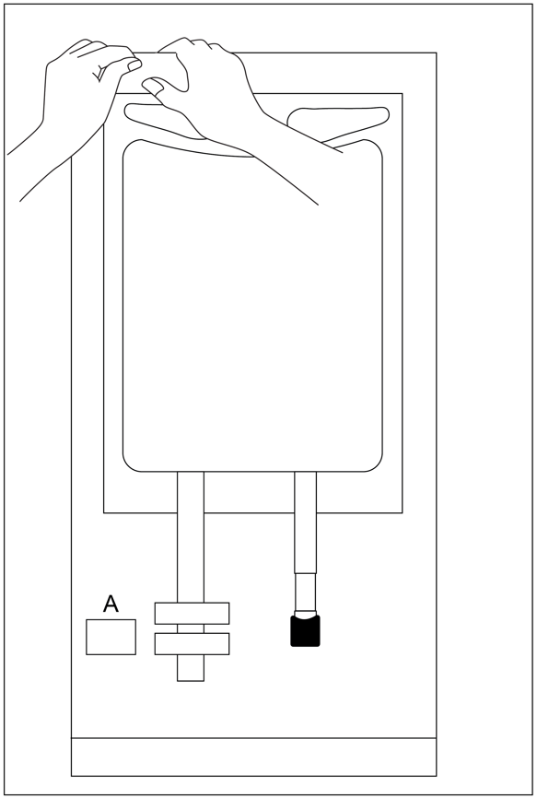
1. Távolítsa el a külső védőcsomagolást a jelölésnél történő elszakítással és vegye ki a zsákot. Az oxigén-megkötőt (A) ki kell dobni.

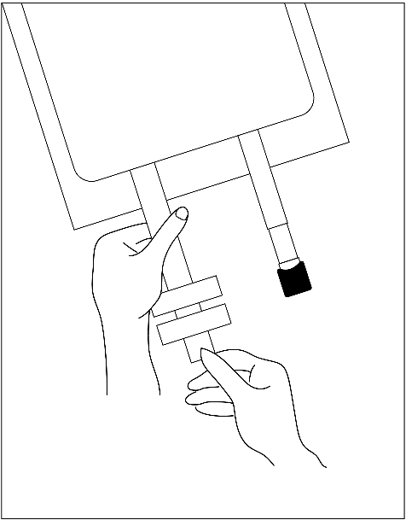
2. Ha más komponens hozzáadása nem történik, akkor folytassa a 4. ábrával. Egyéb adalékok hozzáadásakor a fehér színű adalékoló csatlakozó garanciazáras nyíllal jelölt záróelemét le kell törni.

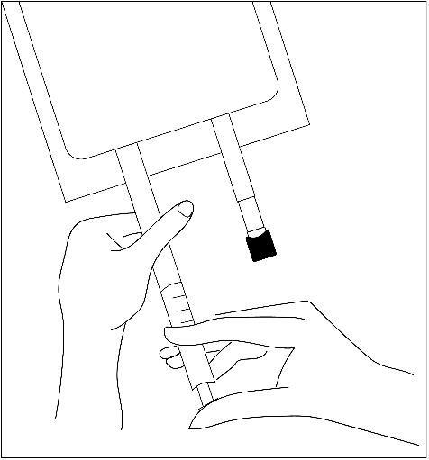
3. Fogja meg az adalékot tartalmazó fecskendőt. Tartsa meg az adalékoló csatlakozó alapját. A tűvel vízszintesen szúrja át a csatlakozó membránjának közepét, injektálja az (ismert kompatibilitású) adalékokat. A fecskendőhöz használjon 18‒23 G méretű és max. 40 mm hosszú tűt.

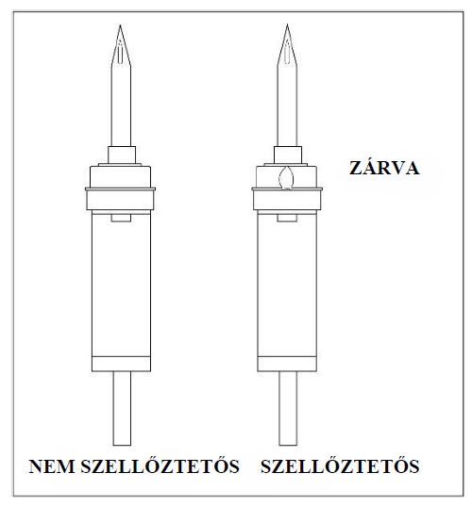

4. Nem-szellőző infúziós szereléket használjon, vagy zárja be a légbeeresztőt a szellőző szereléken. Kövesse az infúziós szerelék alkalmazására vonatkozó útmutatásokat. Az ISO 8536-4 szabványnak megfelelő 5,6 +/- 0,1 mm átmérőjű átszúró hegyet használjon.

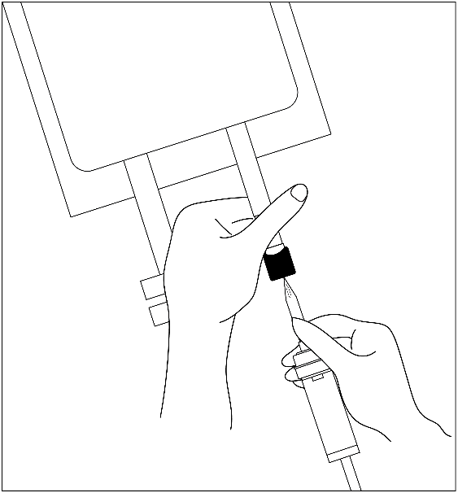
5. Tartsa meg az infúziós csatlakozó alapját. Az infúziós szerelék hegyét illessze a csatlakozóba. Könnyed csuklóforgatással szúrja át a membránt amíg az infúziós szerelék hegye teljesen be nem csúszik.

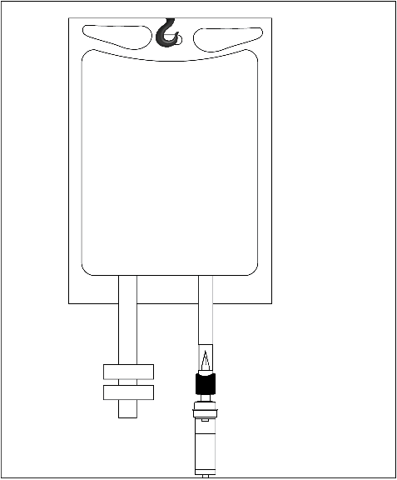
6. Akassza a tasakot az akasztóval az állványra és kezdje meg az infúzió beadását.

